Attraktiv, individuell und pflegeleicht

Moderne Gartenzäune als Statussymbol
Zäune sind heute mehr als nur eine Einfriedung. Sie sollen die Architektur des Eigenheims abrunden. Flexibilität in Materialien und Maßen ist gefordert.

Dortmund (prc) – Der Winter ist die ideale Zeit für die Gartenplanung. Fast alles kommt auf den Prüfstand – von der Bepflanzung bis zu den Gartenmöbeln. Auch der Blick auf den alten, vielleicht bereits verwitterten Zaun oder die erstmalige Einfriedung des eigenen Grundstücks gehört dazu. Gartenzäune dienen heute nicht nur der Grundstücksabgrenzung, sondern tragen auch zum Sichtschutz bei. Zugleich sollen sie ein Blickfang sein, der das Zuhause samt Grundstück zusätzlich in Szene setzt. Gefragt sind attraktive Materialien, flexibel in ihrer Größe und dauerhaft pflegeleicht. „System“ Zäune von Brügmann TraumGarten erfüllen diese Anforderungen. Das Besondere: Durch eine Art Baukastensystem können ganz unterschiedliche Sichtschutzvarianten gestaltet werden.

Zur Wahl stehen WPC-, Metall-, Aluminiumverbund, Glas- und seit Neuestem Keramikelemente, die sich nahezu unbegrenzt miteinander kombinieren lassen. Farbe ins Spiel bringen Board XL-Profile mit außergewöhnlichen Maßen von 0,45 Meter Höhe und 1,80 Meter Breite. Gefertigt aus Aluminium-Verbundplatten oder Corten-Stahl sind sie in fünf attraktiven Oberflächendesigns erhältlich. Kombinationen aus Titangrau mit Rot oder Marmor- mit Rostoptik sorgen für ein farbenfrohes, harmonisches Bild.

Eine moderne Interpretation der klassischen Holzlattung ist Rhombus. Hergestellt aus Metall, sorgt die Optik für eine Gradlinigkeit, die leichte Einsicht erlaubt und dennoch ausreichenden Sichtschutz bietet. In Kombination mit Zaunfeldern aus Glas entsteht zusätzliche Leichtigkeit – immer mit Blick auf das persönlich bevorzugte Maß aus Sichtschutz und Transparenz.

Steckzäune aus WPC bestechen durch ihre große Gestaltungsvielfalt. Mit Dekoreinsätzen aus Metall, Glas oder LED-Lichtleisten kann die Sichtschutzanlage den persönlichen Bedürfnissen angepasst werden. Ein weiterer Vorteil der TraumGarten WPC-Zäune: Durch den modularen Aufbau des Sichtschutzsystems sind Höhen und Breiten frei wählbar. Da sich WPC so leicht wie Holz bearbeiten lässt, können die Profile auf eine individuelle Breite gekürzt werden. Geringere Höhen werden mittels kürzbarer Pfosten und entsprechend weniger eingelegter Profile erzielt.

Den Trend zur Natürlichkeit greift die neue Designserie System Board Keramik auf. Zur Wahl stehen mit Zement und Darknight zwei Steinrepliken. Eiche hell bietet ein warmes Naturdesign. Die Zaunfelder bestehen aus sechs Millimeter starken, hochwertigen Keramikplatten. Sie sind besonders kratzfest, witterungsresistent und zu 100% recycelbar. Verunreinigungen lassen sich mit haushaltsüblichen Reinigungsmitteln entfernen.

Weitere Informationen sind im Internet unter www.traumgarten.de und bei Brügmann TraumGarten GmbH, Kanalstraße 80, 44147 Dortmund, Telefax: (0231) 99 86-289, E-Mail: kontakt@traumgarten.de erhältlich.

Über „Brügmann TraumGarten“

Die 1998 gegründete Brügmann TraumGarten GmbH ist einer der führenden Anbieter von Produkten und Systemen für Garten-, Terrassen- und Balkongestaltung. Der Schwerpunkt des Sortiments liegt auf pflegeleichten und modernen Outdoorprodukten aus WPC, Aluminium, Poly-Rattan und Textilen sowie auf kesseldruckimprägnierten Holzprodukten, Nadelhölzern und Bambus.

Brügmann TraumGarten ist nachhaltiges, ressourcenschonendes Wirtschaften wichtig, daher werden exotische Holzarten nur aus zertifizierten Regionen eingesetzt und soweit technisch möglich Recycling-Kunststoffe verwendet. Das Unternehmen beschäftigt am Firmensitz im Dortmunder Hafen 80 fest angestellte Mitarbeiter.

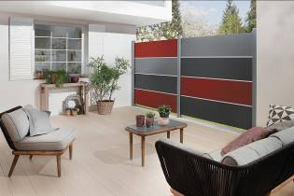
BU: Farbenfrohe Sichtschutzelemente entstehen mit den Board XL-Profilen von TraumGarten. Kombinationen aus Titangrau mit Rot oder Marmor- mit Rostoptik sorgen für ein harmonisches Bild. Bild: tdx/Brügmann TraumGarten

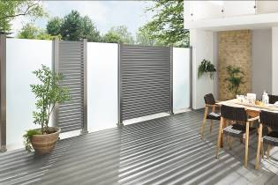
BU: Rhombuselemente von TraumGarten interpretieren klassisches Holzlattendesign auf moderne Art. Die Optik sorgt für eine Gradlinigkeit, die leichte Einsicht erlaubt und dennoch ausreichenden Sichtschutz bietet. In Kombination mit Zaunfeldern aus Glas entsteht zusätzliche Leichtigkeit. Bild: tdx/Brügmann TraumGarten

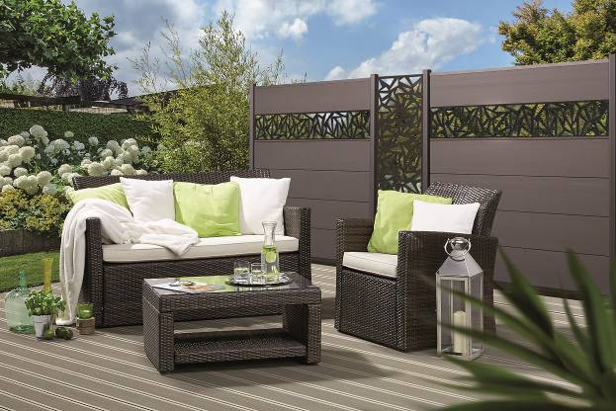
BU: WPC ist eines der bewährtesten Materialien für Sichtschutzzäune. Bei TraumGarten gibt es eine Vielzahl an Designs – zum Beispiel Dekorprofile – sowie die Möglichkeit, die Zaunfelder in Höhe und Breite anzupassen.
Bild: tdx/Brügmann TraumGarten

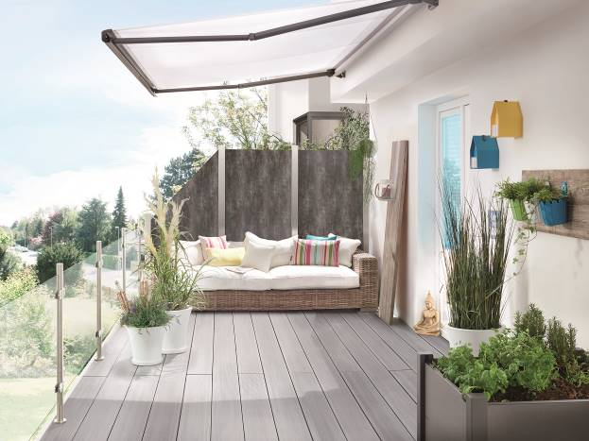
BU: Neu im Programm bei TraumGarten sind Sichtschutzelemente aus Keramik. Zur Wahl stehen zwei Steinrepliken und eine Holzoptik.
Bild: tdx/Brügmann TraumGarten

Abdruck honorarfrei – Beleg erbeten

Ansprechpartner für die Redaktionen
PR Company GmbH
Domenic Liebing
Werner-von-Siemens-Str. 6
D-86159 Augsburg
Tel (08 21) 258 93 00
Fax (08 21) 258 93 01,
E-Mail: dliebing@prcompany.de

